Тема. Математична подорож до країни Математики. Узагальнення і систематизація знань учнів .
Мета:
Формувати в учнів ключові компетентності, а саме:
- Навчання впродовж життя – організація власного навчального середовища, отримання нової інформації з метою застосування її для оцінювання навчальних потреб, визначення власних навчальних цілей та способів їх досягнення;
- Математична компетентність – виявлення простих математичних залежностей
у навколишньому світі, усвідомлення ролі математичних знань та вмінь
в особистому і суспільному житті людини;
- Громадянські та соціальні компетентності - співпраця з іншими особами для досягнення спільної мети, активність у житті класу та школи, повага до прав інших осіб;
- Підприємливість та фінансова грамотність - вміння організовувати свою діяльність для досягнення цілей, прийняття власних рішень.
Формувати в учнів предметні компетентності:
- розвивати навички усного рахунку, послідовність виконання дій;
- актуалізувати навички віднімання і додавання в межах 100
- вміти розв’язувати задачі вивчених типів, формувати пізнавальний інтерес до предмету;
- вчити розпізнавати геометричні фігури;
Очікувані результати: обчислюють усно, зручним для себе способом; володіють навичками додавання і віднімання чисел в межах 100; коментують виконувані дії; застосовують правило порядку виконання дій у виразах без дужок та з дужками; планують розв’язання сюжетної задачі; співвідносять реальні об’єкти з моделями геометричних фігур. Вміють застосовувати обчислювальні уміння в повсякденному житті та здатні моделювати предмети за допомогою геометричних фігур.
Матеріали та обладнання: ноутбук, презентація, картки для роботи в парах, групах; картки для оцінювання роботи в парах, групах.
Тип уроку: урок-подорож.
Освітні галузі: математична, природнича.
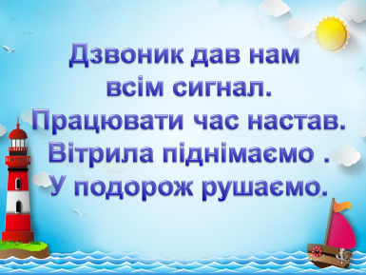
Хід уроку
I. Організаційний момент.
Дзвоник дав нам всім сигнал.
Працювати час настав.
Вітрила піднімаємо .
У подорож рушаємо.
- Сподіваюсь, що ви сьогодні у гарному настрої. Зараз переконаємося в цьому. Покажіть долоньку. Дайте п’ять. А тепер загніть свій мізинчик, якщо ви сьогодні прокинулися в гарному настрої. Загніть безіменний пальчик, якщо вас щось розсмішило. Середній пальчик загніть ті, хто має багато друзів. Вказівний ті, хто чекав на сьогоднішній урок.
Ось в такому настрої я хочу щоб пройшов наш урок.
2. Повідомлення теми, завдань уроку.
– Сьогодні я хочу запросити вас у дивовижну подорож до країни якої не має на жодній географічній карті . А на чому ми будемо подорожувати ви дізнаєтесь, коли відгадаєте загадку.
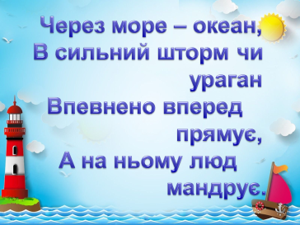
1 Загадка.
— На чому ж ми будемо подорожувати?
Через море – океан,
В сильний шторм чи ураган
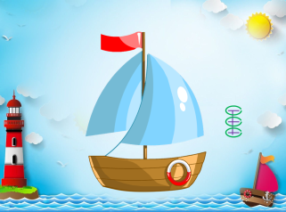
Впевнено вперед прямує,
А на ньому люд мандрує.(Корабель)
ІІ. ЕТАП ЦІЛЕПОКЛАДАННЯ
1. Формулювання мети й проміжних цілей уроку.
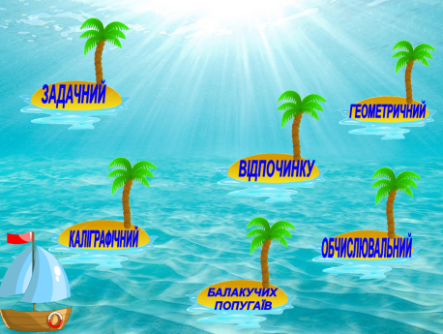
- Ми з вами здійснимо подорож океаном Знань до країни Математики. Наша подорож буде сповнена цікавих пригод. Дорогою нам будуть траплятися різні мешканці океану і у кожного з них є завдання.
Головне завдання нашої подорожі — повторити і закріпити набуті знання. Ви готові до подорожі? Тож вирушаємо в путь. А допоможе нам карта.
2. Вправа "Очікування".
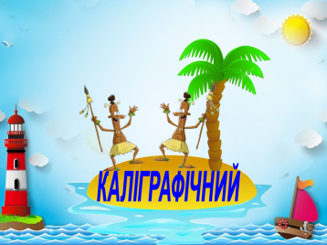
– Діти, чого ви очікуєте від уроку,яким він буде? (Самі називають, дивлячись на карту). (Цікавим, веселим, ігровим, пізнаємо багато нового, будемо рахувати, розв’язувати задачі). Будемо сподіватись, старатися і тоді наші очікування справдяться.
3. Актуалізація опорних знань учнів.
1. Острів Каліграфічний.
На цьому острові живуть аборигени. І поки ви не дасте відповіді на питання, вони нас не відпустять. А наш корабель затоплять.
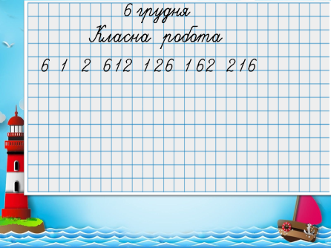
Всі моряки ведуть бортові журнали, записують дату відпливу і ми теж повинні це зробити. записи в якому повинні вестися дуже акуратно, правильно, грамотно. Наш бортовий журнал – це зошит. Відкрийте зошити і зробіть перший запис в «бортовому журналі».
- Який місяць зараз?
- Яке число?
- Пригадайте, як пишуться ці цифри.
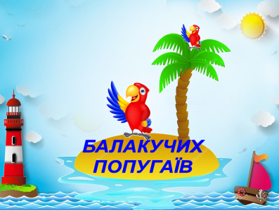
Яке число утвориться, коли ми напишемо цифри разом? Яке це число? Які числа можна утворити за допомогою цих цифр? Запишіть.
2. Острів балакучих попугаїв. Усний рахунок. Гра «Мовчанка»
Ми з вами потрапили на острів балакучих попугаїв. Але зла чаклунка їх зачарувала і тепер вони не можуть говорити. Давайте їх розчаклуємо. Покажіть цеглинку з правильною відповіддю.
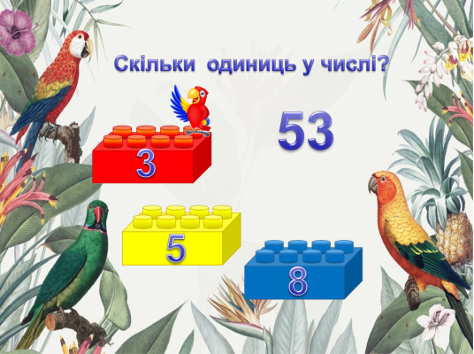
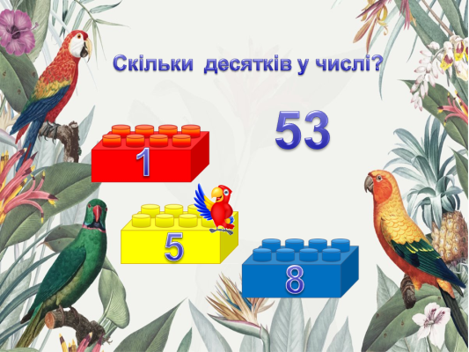

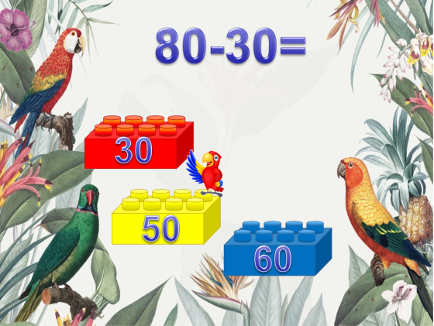
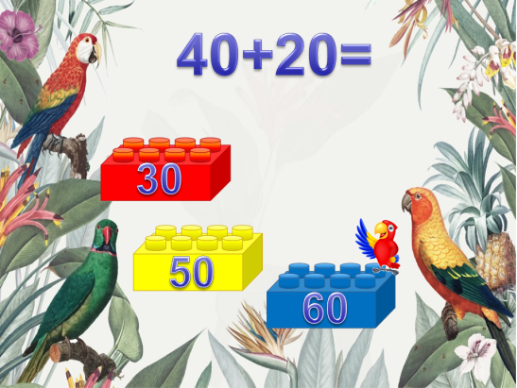

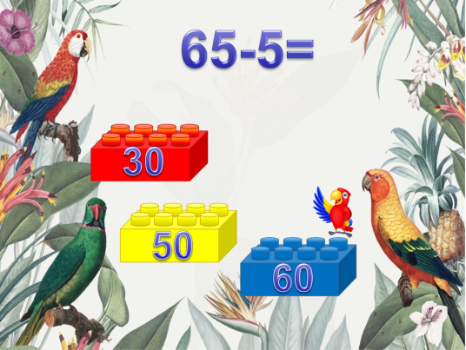
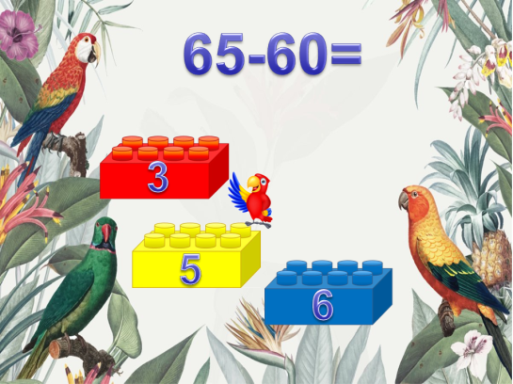

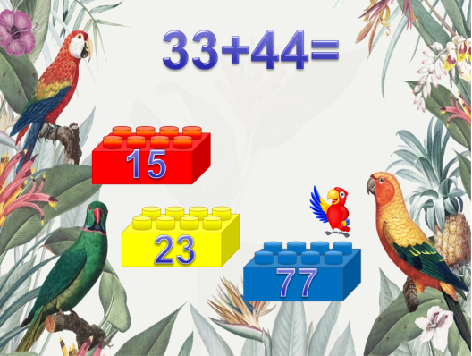
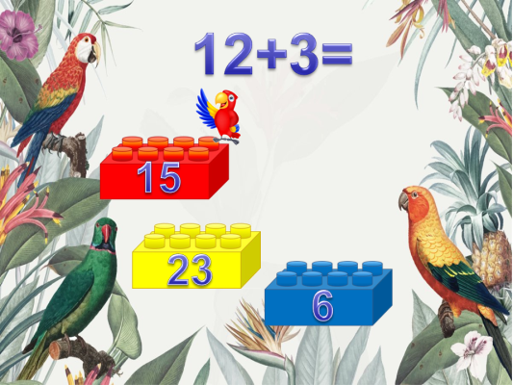

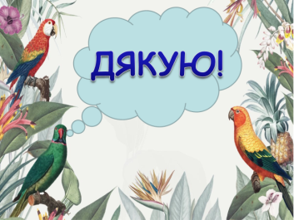

Наші папужки знову заговорили і дуже вам дякують.
3. Острів Обчислювальний.
Тут проживає Краб, який дуже полюбляє розв’язувати приклади. Він підготував для вас завдання , з якими ви обов’язково повинні справитися, бо від цього буде залежати, чи вирушите ви далі.
Краб дуже задоволений вашою роботою і дозволяє вирушати далі. Вперед!

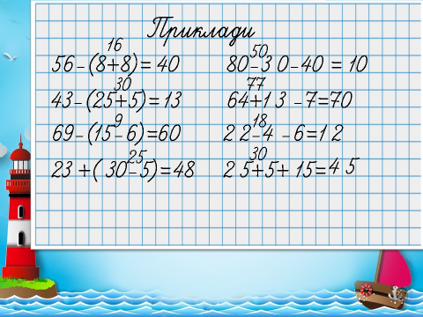
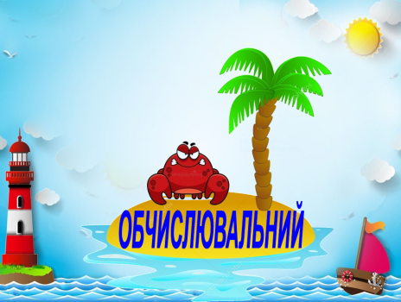

4. Острів відпочинку
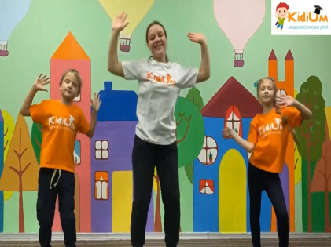
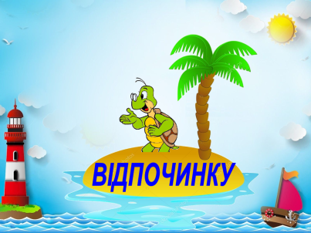
Тут живе черепаха, яка дуже любить танцювати. Давайте і ми з нею затанцюємо.

5. Острів задачний.
Увага! Ми наближаємося до острову Задачного.
Тут живе маленькі мавпенята. Але подивіться вони чимось засмучені. Вони не можуть порахувати банани. Давайте швиденько розв’яжемо задачу і допоможемо їм порахувати зібраний врожай.
На острові гарний урожай бананів. Перше мавпеня зірвало 12 бананів, а друге – на 4 більше. Скільки всього бананів зірвали мавпенята?
З яких двох однакових чисел складається число 28?
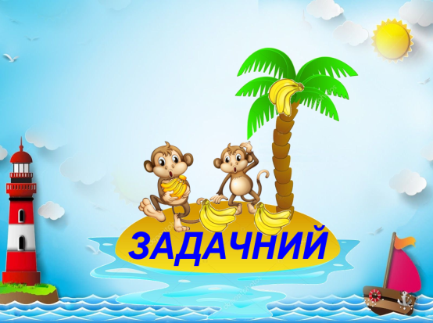
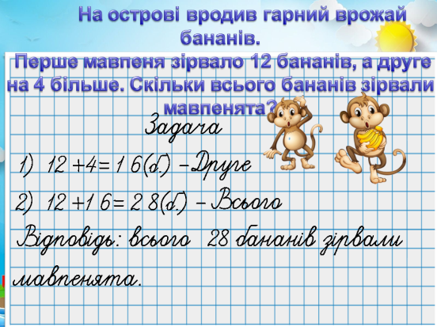

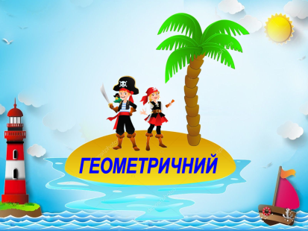
Вирушаємо далі.
6.Наступна зупинка – острів Геометричний. Гра «Танграм». Робота в парах.
Подивіться уважно на нашу карту. Чий це тут корабель стоїть? Це ж пірати! Доведеться рятуватися, адже ми потрапили в пастку! Для цього нам необхідно виконати піратські вимоги, а саме - попрацювати з геометричним матеріалом.
Пітрати хочуть щоб ви побудували корабель з геометричних фігур.
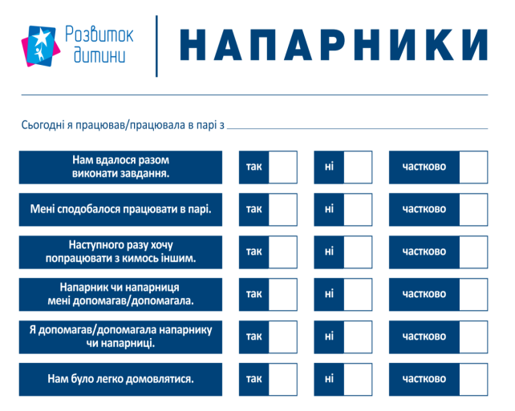
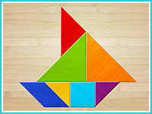

Оцініть свою роботу.
7. Країна Математика. Робота в групах.
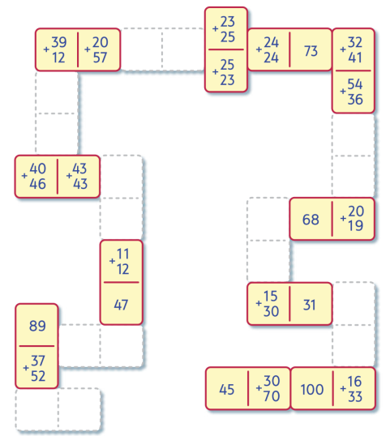
Ось і потрапили ми до країни математики. Але, щоб нам відкрилися її ворота вам потрібно виконати останнє завдання. Об’єднайтеся в групи. Виріжте цеглинки доміно і поставте їх на своє місце. Не забудьте оцінити свою роботу.
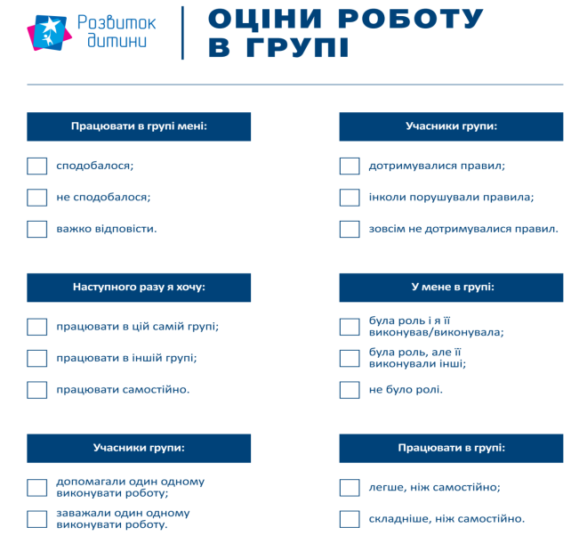

ІІІ. Рефлаксіянавчально-пізнавальної діяльності учнів. Підсумок уроку.
Гра «Пальчики»
Уявіть собі, що ваш кулачок – це пелюстки квіточки, яка буде розкриватися з кожним твердженням, на яке ви погодитеся.
- У мене гарний настрій.
- Сьогодні я розв’язав багато прикладів .
- Я хотів би продовжити вивчати математику.
- Мені сподобалося грати зі своїми однокласниками.
Пізніше я поділюся враженнями з батьками.
Якщо долонька-квіточка розкрилася, промовте їй пошепки ласкаве і тепле
Слово. Одним подихом подаруйте своєму товаришеві.
Будь ласка, оцініть свою роботу на уроці!
- Покажіть зелену цеглинку, якщо у вас все вийшло.
- Жовту, якщо допускали помилки.
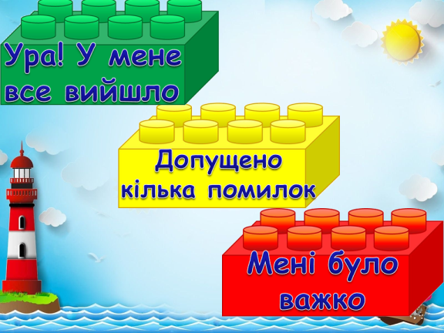
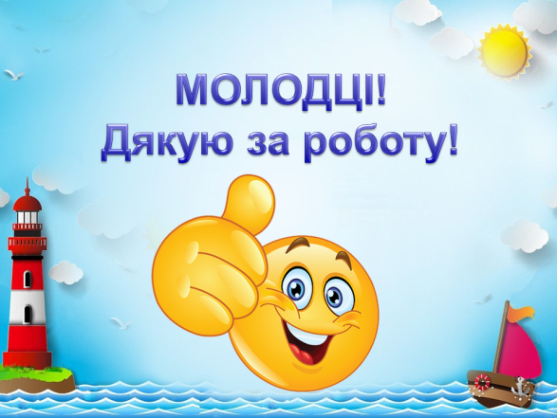
- Червону, якщо все було незрозуміле.

